
编号：SGCC-SC-NC-JL-ZN-07
2011年编制
2019年修订

国网四川省电力公司南充市嘉陵供电分公司
通信系统突发事件应急预案

国网四川省电力公司南充市嘉陵供电分公司
2019年09月

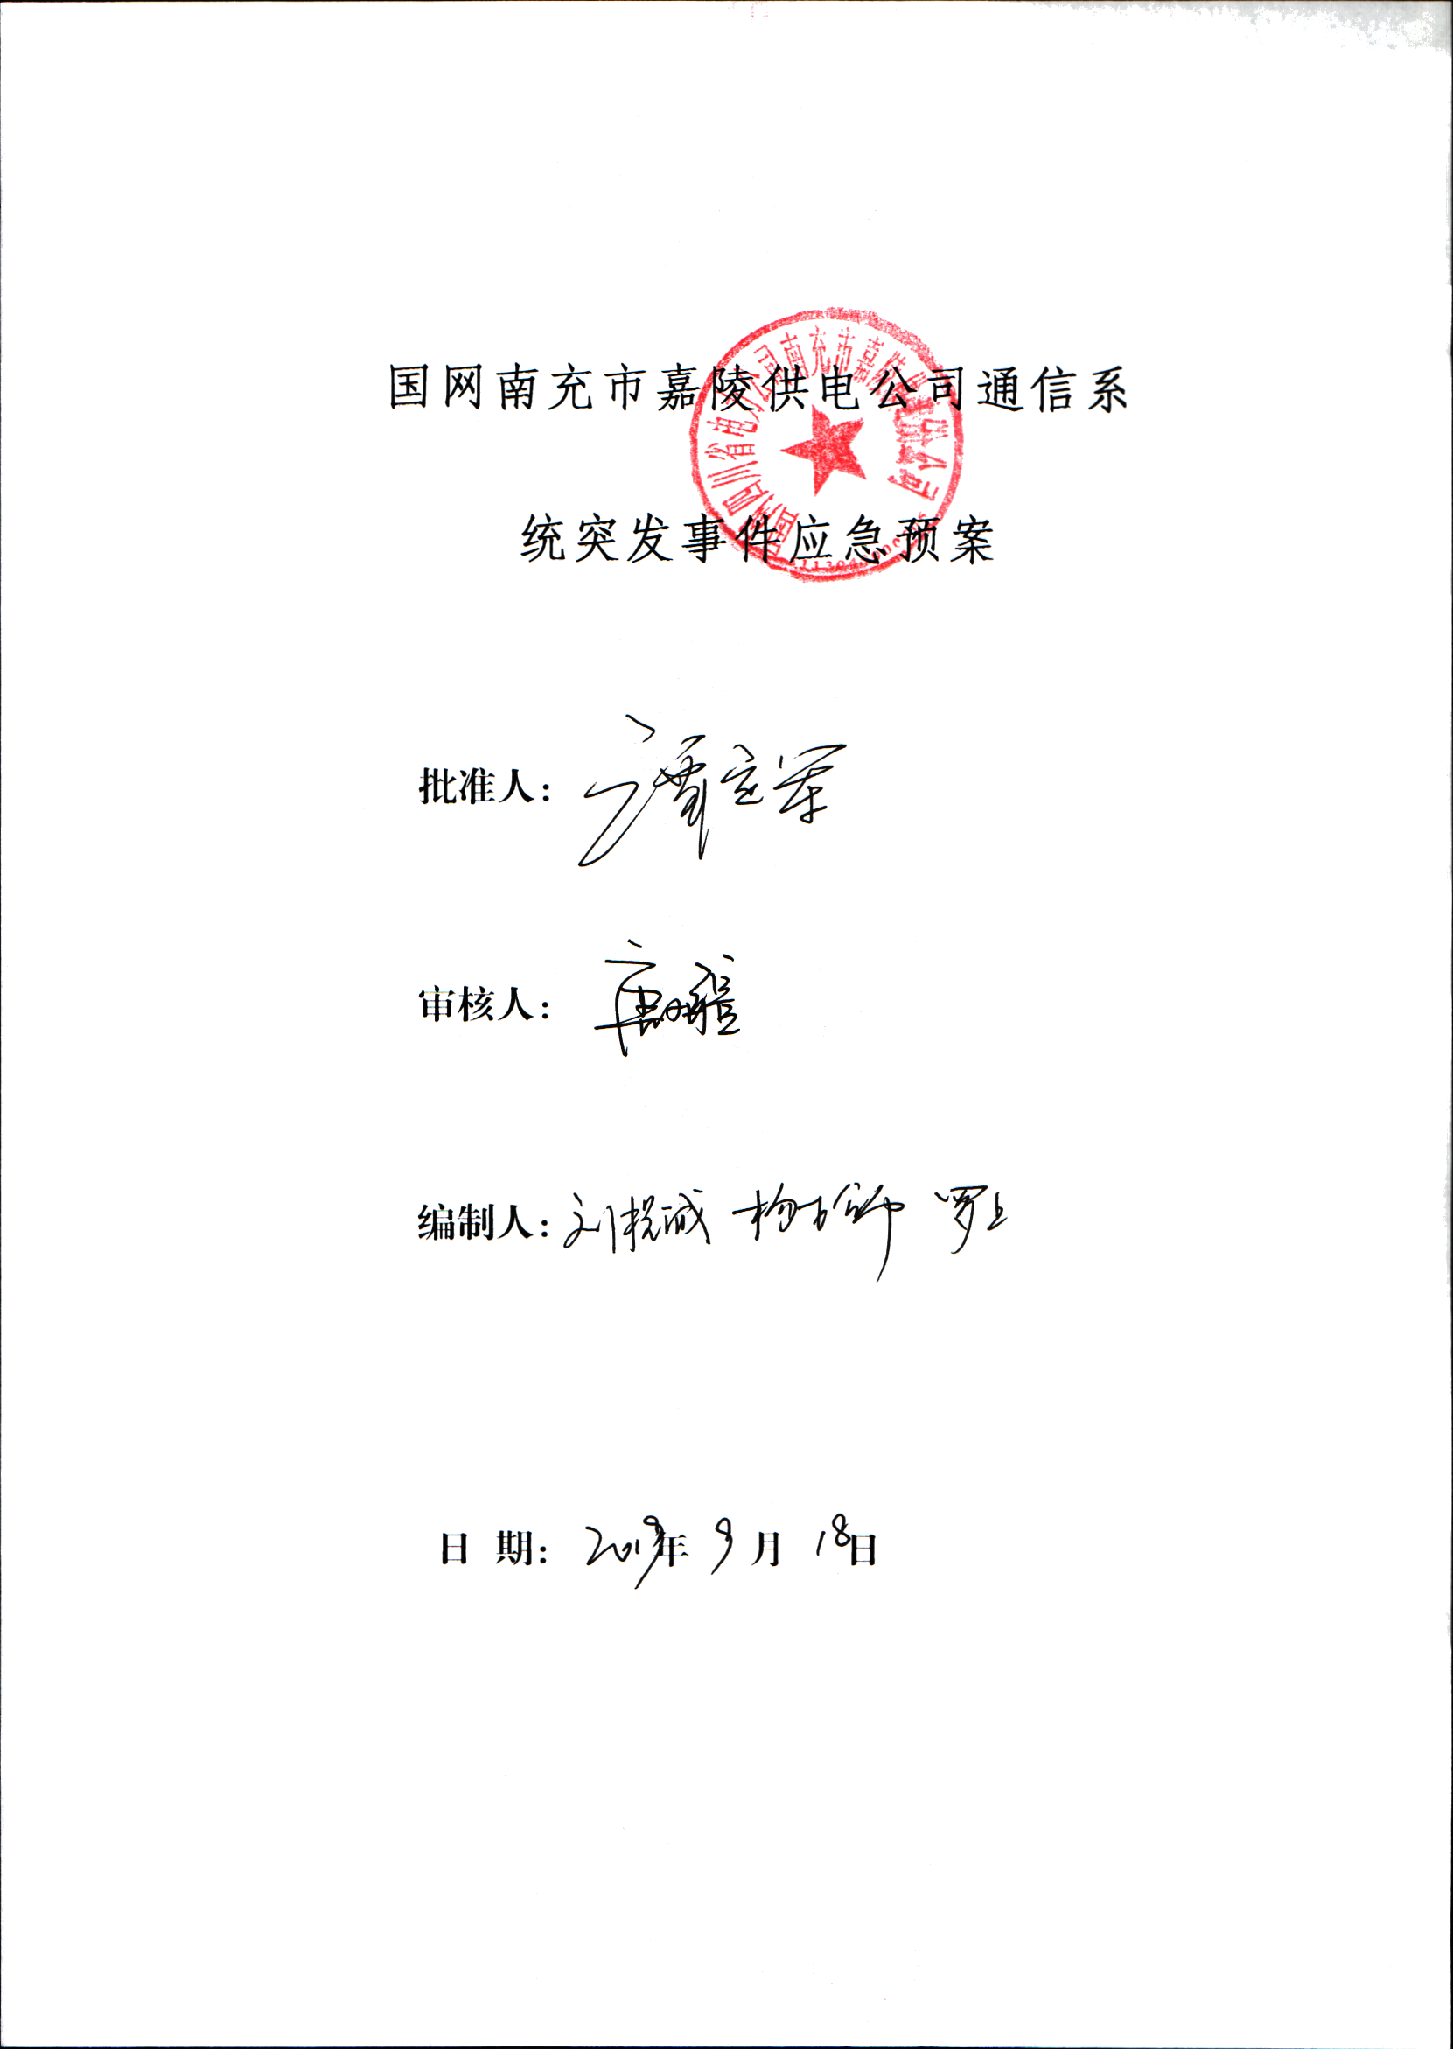
目 录
1事故风险分析 1
1.1传输网络结构破坏事件 1
1.2业务网通信设备故障事件 1
2应急组织体系 1
2.1领导机构 1
2.2指挥机构 2
2.3应急工作机构 3
2.4应急相关部门 3
3预防与预警 4
3.1风险监测 4
3.2预警发布与预警行动 4
3.3预警结束 5
4处置程序 5
4.1信息报告 5
4.2响应分级 5
4.3响应程序 6
5处置措施 8
5.1先期处置 8
5.2分级处置 9
5.3应急处置 11
5.4后期处置 12
5.5应急保障 13
6附件 15
6.1有关应急机构或人员联系方式 15
6.2规范化格式文本 16

1事故风险分析

1.1传输网络结构破坏事件
目前南充电力通信网骨干传输网络已经基本形成以220KV线路为主网架的环型网，若环网单节点故障或单条光缆中断（即N-1故障），绝大多数业务可以完成自动保护路由倒换，有少量支线业务可能受到影响。通信运行网络中存在环网通信电路两个及以上节点故障或两条及以上出城干线光缆中断（即N-2故障），将造成通信网络大面积业务中断。

1.2业务网通信设备故障事件
信息通信分公司是所有通信业务网设备的控制、处理中心，业务网设备的中心节点失效，其应用设备不具备独立运行的条件。同时，由于业务网络设备与特定用户直接相关，往往带来较大社会效应，引发舆论关注。

2应急组织体系

2.1领导机构
公司设置领导小组：
组长：公司总经理
副组长：公司分管通信副总经理
成员：办公室（党委办公室）、党建工作部（工会、团委）、党委组织部（人力资源部）、财务资产部、运维检修部、安全监察质量部（保卫部）、发展策划部、营销部（农电工作部）主要负责人。
领导小组办公室设在公司本部，主任由公司总经理担任，成员由办公室（党委办公室）、党建工作部（工会、团委）、党委组织部（人力资源部）、财务资产部、运维检修部、安全监察质量部（保卫部）、发展策划部、营销部（农电工作部）有关人员组成。
职责如下:负责领导嘉陵供电公司通信系统突发事件应急工作，确定并直接领导通信系统突发事件应急指挥机构。审定安全事件应急预案并组织实施，研究解决通信系统突发事件的重大问题。

2.2指挥机构
当发生通信系统突发事件时，根据事件严重程度，由应急领导小组研究决定启动。
公司应急指挥机构下设应急办公室（简称“应急办”），应急办设在公司本部，由公司总经理担任应急办主任，办公室（党委办公室）、安全监察质量部（保卫部）、运维检修部、营销部（农电工作部）主要负责人担任成员。
职责如下：
接受上级主管部门、地方政府、公安部门的领导；落实布置的各项工作；
根据应急处置工作的需要, 向上级主管部门、地方政府、公安部门有关职能部门提出援助请求；
指挥、协调通信系统突发事件的抢险救援、恢复重建工作，执行上级相关决策和部署；
宣布进入和解除应急状态，决定启动、调整和终止通信系统突发事件响应；
组织领导本单位经营区域内通信系统突发事件应急处置工作；
在通信系统突发事件的初显期，组织通信类设施设备防范事件的先期处置。
研究发布相关信息。

2.3应急工作机构
当发生通信系统突发事件时，随指挥机构启动。也称应急处置小组。
组长：总经理
成员：信息通信管理专责、办公室（党委办公室）、安全监察质量部（保卫部）、营销部（农电工作部）、党建部。

2.4应急相关部门
运检部：落实通信系统突发事件处置领导小组各项指示要求，负责联系信通公司进行网络与信息系统恢复、抢修的组织、协调工作。
办公室（党委办公室）：负责政府协调和维稳工作。
安全监察质量部（保卫部）：负责应急处置过程中的安全监督管理工作。
营销部（农电工作部）：负责停电信息的发布和客户的告知解释工作。
物资部：负责通信应急物资供应及运输工作。
党建部：负责媒体应对、舆情引导和信息对外披露工作。
其他相关部门：协助开展相关通信系统突发事件应急处置工作，完成通信系统突发事件处置领导小组交办的各项工作。

3预防与预警

3.1风险监测
属地班组线路人员负责随电力线路架设的电力光缆的巡视监视工作，发现异常立即通知信通公司通信负责人。

3.2预警发布与预警行动
3.2.1 预警发布
应急办收集到的有关信息证明突发事件达到预警条件时，应立即将有关情况报告应急领导机构，由应急领导机构宣布进入预警状态，启动突发事件预警机制。通信应急处置小组负责按照通信应急领导机构签发的预警信息分别通知各部门的相关成员单位开展应急预警工作；对预警动态信息进行监视、搜集、整理；对各级通信资源、应急装备、物资等保障措施进行调配和检查。做到早报告、早处置，最大限度避免发生突发事件，减少突发事件可能造成的损失。
3.2.2 预警行动
根据故障预警流程，由应急指挥组授权工作组在系统内发布预警状态下故障可能发生的时间、故障以及可能造成的设备损坏程度、承载业务受影响范围、紧急恢复措施及预计恢复时间等内容。
应急队伍做好响应准备，对应急装备、物资等保障措施进行调配和检查。做到早报告、早处置，最大限度避免发生突发事件，减少突发事件可能造成的损失。

3.3预警结束
当预警事件消除或得到有效控制后，应急处置小组成员应汇报应急办。应急办在接到汇报后或发现预警事件已消除或得到有效控制后，应立即报应急领导组，经应急领导组同意后，宣布预警状态结束，各专业恢复正常工作方式。

4处置程序

4.1信息报告
通信系统突发事件应急预案信息报告应按规定的内容以内网电子邮件、专用网络数据或传真的方式发送至相关单位（部门），若不具备以上手段，可以先采用口述，但事后应立即补充报告文件。

4.2响应分级
突发事件发生时，按照分级负责、快速反应的原则，对应三个突发事件等级，将通信网络应急响应工作分三个等级：
4.2.1 Ⅰ级应急响应：凡发生公司骨干通信网络及公司骨干传输网络中心节点全部处于故障，造成通信系统瘫痪。公司地区传输网络故障，造成辖区60%及以上班组或220kV变电站通信传输中断。应急领导机构认为需要进入Ⅰ级应急响应状态。
4.2.2 Ⅱ级应急响应：凡发生公司骨干传输网络出现中心节点设备故障，造成30%及以上60%以下班组或110kV变电站通信传输故障。应急领导机构认为需要进入Ⅱ级应急响应状态。
4.2.3 Ⅲ级应急响应：凡发生公司骨干传输网络出现中心节点设备故障，造成30%以下班组或350kV变电站通信传输故障。应急领导机构认为需要进入Ⅲ级应急响应状态。

4.3响应程序
4.3.1 分级响应
4.3.1.1 Ⅰ级响应程序
突发事件发生时，应由公司通信应急工作组组长第一时间报告应急办，并在规定时间内由应急领导机构签发情况汇报，报送南充市信息通信公司。
4.3.1.1.1受突发事件影响造成通信网络重大故障、通信设施遭受重大破坏，达到特别重大事件所规定条款时，应急工作组按照应急处置预案原则在第一时间指挥通信网故障处理的同时，应立即汇报通信指挥机构；
4.3.1.1.2应急工作组向信息通信分公司应急领导组汇报故障情况及通信网络受损严重程度；
4.3.1.1.3应急领导组决定是否启动“通信系统突发事件应急预案”。确认启动后立即通知应急指挥组和工作组相关成员到岗到位，开展故障处理、应急响应工作；
4.3.1.1.4因特殊情况，发生一次系统启用备用调度时，通信系统按要求启用备用通信系统以满足应急需求。
4.3.1.1.5由公司电力调度控制中心草拟通信特别重大突发事件报告，经通信应急指挥组会签，报通信应急领导组签发后，上报国网南充供电公司通信专业管理部门。
4.3.1.2 Ⅱ级应急响应程序
突发事件发生时，应由通信应急工作小组负责在第一时间报告应急办，并在规定时间内由应急指挥机构签发情况汇报，送应急领导机构。
4.3.1.2.1通信网络发生重大应急事件规定条款时，应急处置小组在第一时间将中断情况汇报应急指挥小组，并通知相关专业人员到岗；
4.3.1.2.2完成故障定位，启动通信专项应急处置预案；
4.3.1.2.3将通信网络故障受影响范围、受影响程度以及可能恢复时间通知调度、方式、保护、自动化及信息专业，并请落实通信中断影响情况下的专业应急处置措施；
4.3.1.2.4通知故障区域范围内属地化管辖单位进行故障处理；
4.3.1.2.5通知设备制造厂家准备现场技术支持；
4.3.1.2.5应急指挥小组制定相关应急处置措施，防止故障扩大。
4.3.1.3 Ш级应急响应程序
突发事件发生时，应由通信应急指挥小组负责指挥，在第一时间报告通信应急领导小组，并在24小时内由通信应急工作组组长负责报应急指挥组备案。
4.3.1.3.1通信网络发生重要事件规定条款事件时，应立即对接信通人员。
4.3.1.3.2通知信通公司进行故障抢修；
4.3.1.3.3通知设备制造厂家准备现场技术支持；
4.3.1.3.4通知相关设备管理技术人员到场，作好特殊情况下电路运行方式更改的准备；
4.3.1.3.5将故障原因及已完成处理措施向通信分管领导汇报；
4.3.1.3.6通信值班人员跟踪故障处理进程，作好故障处理记录。
4.3.2应急结束
对于突发事件通信应急保障工作，应本着谁启动应急响应程序谁结束的原则，由启动应急预案的部门以书面或录音电话方式明确应急任务的开始和结束时间。当通信系统恢复正常运行状态并接收到应急领导小组发出的退出应急状态的书面或录音电话通知后，应急响应方为结束，应急工作机构以短信平台或录音电话、信息内网发布电子公告等方式发布应急响应结束信息。宣布应急响应结束后，通信系统转入正常运行状态，应急保障人员转入正常工作岗位。

5处置措施

5.1先期处置
严格贯彻“保人身、保电网、保设备”的原则，始终把保证人身安全放在第一位。突发事件发生后，应根据突发事件的级别和发展事态，采取必要措施进行先期处置，尽可能缩小突发事件对通信系统的影响范围，避免扩大故障范围；同时,要防止引起新的突发事件，保证通信系统的正常运行。及时将突发事件情况报告信通公司。

5.2分级处置
通信应急处置按照先保障人员安全，再保障设备安全；先组织业务迂回，再组织故障排查；先保障语音及调度业务，再恢复数据通信业务、视频业务；先处理高级别通信系统，再处理低级别通信系统；先恢复支撑系统，后处理业务系统的原则进行。应急工作组应积极开展事件应急处置工作，启动相关现场处置方案；随时将收集到的突发事件的发展、现场处置等最新情况及时向应急指挥小组报告，并作好记录。通信运行实行24小时值班制，通信运行维护部门应积极与上级专业管理单位取得联系，及时汇报相关情况。
5.2.1 Ⅰ级应急处置
突发事件发生启动Ⅰ级应急响应，信息通信负责人员应在第一时间通过电话向信息通信网络控制室报告现场应急响应情况，现场人员、设备受损范围和程度，评估现场应急处置的困难和效率；通信调度汇总现场情况后，应在第一时间按照“逐级上报”原则向通信调度值长汇报现场应急响应情况，系统内设备受损情况，通信业务中断、电路故障情况，应急处理所需人员组织、物资储备信息，评估业务迂回和故障排除的时间。通信调度应在第一时间向相关通信设备检修维护专责和相关处室通报业务影响范围和预计恢复时间；信息通信调度值长在接到报告后在规定时间内向信息通信分公司领导和分管领导报告通信系统损失情况、重要业务中断情况和应急处置进度。
5.2.2 Ⅱ级应急处置
突发事件发生启动Ⅱ级应急响应后，息通信负责人员应在第一时间通过电话向信息通信网络控制室报告现场应急响应情况，现场人员、设备受损范围和程度，评估现场应急处置的困难和效率；信息通信分公司通信调度汇总现场情况后，应在第一时间向信息通信分公司通信调度值长汇报现场应急响应情况，系统内设备受损情况，通信业务中断、电路故障情况，应急处理所需人员组织、物资储备信息，评估业务迂回和故障排除的时间。信息通信分公司通信调度应在第一时间向相关通信设备检修维护专责和相关处室通报业务影响范围和预计恢复时间。
5.2.3 Ⅲ级应急处置
突发事件发生启动Ⅲ级应急响应后，息通信负责人员应在第一时间通过电话向信息通信网络控制室报告现场应急响应情况，现场人员、设备受损范围和程度，评估现场应急处置的困难和效率；信息通信分公司通信调度汇总现场情况后，应在第一时间向信息通信分公司通信调度值长汇报现场应急响应情况，系统内设备受损情况，通信业务中断、电路故障情况，应急处理所需人员组织、物资储备信息，评估业务迂回和故障排除的时间；信息通信分公司通信调度值长在接到报告后在规定时间内向信息通信分公司分管领导报告通信系统损失情况、重要业务中断情况和应急处置进度。若有业务中断，应立即向重点保障的业务处室通报事件简报、业务影响范围和恢复情况。

5.3应急处置
5.3.1预测、分析与研判
应急指挥组由应急工作机构处获取事件的发展情况，对事件进行评估，提出进入、解除或更改通信系统应急状态的建议，并向公司应急指挥领导小组汇报，经公司应急指挥领导小组批准后发布相应决定。
5.3.2应急协调
应急预案启动后，相应协调工作分工如下：
5.3.2.1电网恢复协调由运检部组织，对接各调度进行业务恢复和具体实施方案。
5.3.2.2其它业务使用部门协调由通信及相关部门负责协调业务恢复步骤、时限和相关业务应急组织手段。
5.3.2.3涉及区政府机关的协调工作由公司应急领导小组组织，办公室（党委办公室）参与具体协调事宜；
5.3.2.4媒体协调由公司党建部负责组织，负责对外宣传提供必要的媒体素材发布授权内容。
5.3.3评估分析
开展应急通信保障任务完成效果的评估。评估内容应该至少包括任务完成情况是否达到预期效果、任务完成的整体流程、应急通信保障手段等。通过对事故的处理，查清事故发生的原因，各级通信运维部门负责作好所辖通信设备、网络安全性分析。根据事故类型及安全性分析结论，总结经验，提出整改措施，消除隐患。评估分析报告模板见附件。必要时可以邀请上级管理机构、协作单位、厂家协助评估。步行动方案。

5.4后期处置
应急通信保障的后期处置阶段是对应急通信保障任务执行过程的回顾，是重新审视应急通信保障工作的环节，需开展以下工作：
5.4.1开展应急通信保障任务完成效果的评估。评估内容应该至少包括任务完成情况是否达到预期效果、任务完成的整体流程、应急通信保障手段等。通过对事故的处理，查清事故发生的原因，各级通信运行部门负责作好所辖通信设备、网络安全性分析。根据事故类型及安全性分析结论，总结经验，提出整改措施，消除隐患。所形成报告报市公司。
5.4.2现有应急方案通过实践的检验，有值得吸取的教训。通过评估过程进一步明确应急预案和应急方案的修订内容并将修订稿上报公司应急指挥中心归档。
5.4.3加强事故隐患排查工作，及时修编通信预案，防止类似事故再次发生。
5.4.4落实后期的规划建设项目工作。通过对应急通信保障工作的总结，对重点保障区域的设备配置进行分析，通盘考虑扩容或优化调整的需求，为以后的项目建设提供依据。
5.4.5统计受损规模、物资调用消耗情况和设备台账变化情况。对应急通信资源的配置进行核算，提出应急通信资源需求。随着活动规模的不断扩大，应急通信资源的需求也将不断增长。通过对应急通信专用资源的核算（如：应急通信车、卫星电话、应急传输电路等），可以指导每年应急资金投入的幅度，将是今后能出色完成应急通信任务的保证。
5.4.6信息通信分公司根据事件经过和分析报告考核通信运行率、保障率指标和各个运行维护单位应急响应效率。

5.5应急保障
5.5.1通信与信息
在突发事件应急响应过程中，要确保应急处置部门之间的通信联络畅通。语音联络方式主要采用系统行政电话、调度电话、移动电话、音频会议、视频会议、卫星手持终端等方式。报告、数据传送方式采用传真、内部网络系统（按照电力系统网络安全防护要求在规定的区域内传送相应安全级别的信息）、邮政邮件等。
5.5.2经费
通信应急经费主要来源于公司成本开支和专项资金做到专款专用，不得挪用和取消。
应急资金主要用于以下范围：
应急通信车、移动油机车购置和维护费用；
应急通信演练、应急相关培训产生的支出费用；
应急通信日常工作需要的部分设备、备品备件、仪器仪表、低值易耗品等的购置和维护费用；
应急通信保障工作相关生活物资购置费用；
应急通信处置过程中发生的各种费用。
5.5.3其他
信息通信分公司应制订通信应急处置卡，组织宣贯应急体系及应急处置工作流程。

6附件

6.1有关应急机构或人员联系方式
序号 | 人员 | 岗位 | 应急机构担任职务 | 座机 | 手机
1 | 谭定军 | 总经理 | 应急领导小组组长 | 2273611 | 18980315899
2 | 唐小疆 | 副总经理 | 应急领导小组副组长 | 2273666 | 13890808988
3 | 青兰 | 运检部主任 | 指挥机构组长 | 2273613 | 15882613786
4 | 陈德杰 | 运检部副主任 | 指挥机构成员 | 2273618 | 15882613000
5 | 莫涛 | 办公室筹建组副组长 | 指挥机构成员 | 2273616 | 18282052526
6 | 马江 | 党建部筹建组副组长 | 指挥机构成员 | 2273636 | 13990896859
7 | 刘程诚 | 安全监察部（保卫部）副主任 | 指挥机构成员 | 2273637 | 15881721005
8 | 方锁 | 营销部副主任 | 指挥机构成员 | 2273622 | 13990867772

6.2规范化格式文本
表1 事件类别表
事件类别 | 级别 | 起始时间 | 影响范围 | 应急事项 | 事件处理情况 | 责任部门 | 接收、处理、上报单位 | 备注

表2 应急类别表
应急类别 | 级别 | 起始时间 | 发生地点 | 事件描述 | 通信设备运行状况 | 设备损坏程度 | 可能影响范围

